ЗАКЛЮЧЕНИЕ
о результатах общественных обсуждений

22 января 2024 г.
^{дата оформления заключения}

I. Общие сведения об общественных обсуждениях

1. Наименование проекта, рассмотренного на общественных обсуждениях | Проект о внесении изменений в правила землепользования и застройки городского округа Архангельской области «Северодвинск»
2. Организатор общественных обсуждений | Комиссия по подготовке проектов правил землепользования и застройки муниципальных образований Архангельской области
3. Информация о территории, в пределах которой проводились общественные обсуждения, и сроке проведения общественных обсуждений | Территория городского округа Архангельской области «Северодвинск» (все населённые пункты городского округа).  Срок проведения общественных обсуждений по проекту о внесении изменений в генеральный план городского округа Архангельской области «Северодвинск» – 26 календарных дней (28 декабря 2023 г. по 22 января 2024 г.)
4. Сведения о количестве участников общественных обсуждений, принявших участие в общественных обсуждениях | 1 участник
5. Реквизиты протокола общественных обсуждений | Протокол общественных обсуждений  по проекту о внесении изменений в правила землепользования и застройки городского округа Архангельской области «Северодвинск» от 19 января 2024 г.

II. Предложения и замечания, касающиеся проекта, внесенные
участниками общественных обсуждений; аргументированные рекомендации
комиссии по подготовке проектов правил землепользования и застройки
муниципальных образований Архангельской области

Предложения и замечания, касающиеся проекта, внесенные участниками общественных обсуждений | Аргументированные рекомендации комиссии по подготовке проектов правил землепользования и застройки муниципальных образований Архангельской области  о целесообразности или нецелесообразности учета внесенных участниками общественных обсуждений предложений и замечаний
- Содержание предложений и замечаний, касающихся проекта, внесенных участниками, постоянно проживающими на территории, в пределах которой проведены общественные обсуждения: | Предложений и замечаний не поступало
- Содержание предложений и замечаний, касающихся проекта, внесенных иными участниками общественных обсуждений
2.1 Откорректировать территориальное зонирование градостроительного квартала 031, ограниченного ул. Первомайской,  ул. Профсоюзной, ул. Торцева,  ул. Полярной, согласно схеме (приложение 1) с учетом текущего освоения территории земельного участка с кадастровым номером 29:28:102031:464 для размещения на нем благоустройства (парковки). | Рекомендовать учесть предложение путем отнесения земельного участка с кадастровым номером 29:28:102031:464 к территориальной зоне озеленённых территорий общего пользования (кодовое обозначение «Р-1»).
2.2 Отнести земельный участок с кадастровым номером 29:28:107124:190 к территориальной зоне застройки малоэтажными жилыми домами, блокированной застройки (кодовое обозначение «Ж-2»), определенной для размещения отдельно стоящих малоэтажных многоквартирных домов, градостроительным регламентом которой предусмотрен основной вид разрешенного использования «малоэтажная многоквартирная жилая застройка» (код 2.1.1), допускающий размещение планируемого малоэтажного многоквартирного дома этажностью 3 этажа, с целью реконструкции существующего одноэтажного здания, путем достройки двух этажей и перевода объекта в 3 этажный многоквартирный жилой дом. | Рекомендовать учесть предложение.
2.3 Территориальное зонирование территории в районе земельного участка с кадастровым номером 29:28:606001:827 принять согласно предложению Управления градостроительства и земельных отношений Администрации Северодвинска от 30.06.2023 № 04-01-08/5707 в целях образования земельных участков с видом разрешенного использования «ведение садоводства» и дальнейшего их предоставления ветеранам боевых действий. | Рекомендовать отклонить предложение по причине отсутствия необходимости таких изменений в связи с тем, что проектом правил землепользования и застройки испрашиваемая территория отнесена к территориальной зоне, предназначенной для ведения садоводства и огородничества (кодовое обозначение «СХ-3»).
2.4 Земельный участок с кадастровым номером 29:28:207009:192 (село Ненокса) включить в границы населенного пункта и в границы территориальной зоны застройки индивидуальными жилыми домами (кодовое обозначение «Ж-1»). | Рекомендовать учесть предложение.
2.5 Включить в границы территориальной зоны застройки индивидуальными жилыми домами (кодовое обозначение «Ж-1») или исключить из границ населенного пункта территорию, согласно схеме (приложение 2). | Рекомендовать учесть предложение, путем отнесения испрашиваемой территории к территориальной зоне застройки индивидуальными жилыми домами (кодовое обозначение «Ж-1»).
2.6 Откорректировать предельные параметры земельных участков и предельные параметры разрешенного строительства, реконструкции объектов капитального строительства для вида разрешенного использования «Стоянка транспортных средств» (код 4.9.2) в градостроительных регламентах следующих территориальных зон:  - - южная жилая зона высокоплотной малоэтажной застройки до 3 этажей (кодовое обозначение «Ж-1-1»), максимальная площадь земельного участка – 300 кв.м;  - зона размещения объектов социального обслуживания (кодовое обозначение «ОД-5»), максимальная площадь земельного участка – 500 кв.м.;  - зона, занятая кладбищами и крематориями (кодовое обозначение «СН-1»), максимальный процент застройки в границах земельного участка – 70 %. | Рекомендовать учесть предложение.
2.7 Отнести земельные участки, согласно схеме (приложение 3), к новой территориальной производственной зоне градообразующих предприятий (кодовое обозначение «П-1-2»), градостроительным регламентом которой будут уточнены виды разрешенного использования как самих участков, так и объектов капитального строительства. | Рекомендовать учесть предложение  с установлением градостроительного регламента для территориальной производственной зоны градообразующих предприятий (кодовое обозначение  «П-1-2») согласно приложению 4.

III. Выводы по результатам общественных обсуждений

Общественные обсуждения по проекту о внесении изменений в правила землепользования и застройки городского округа Архангельской области «Северодвинск» проведены в соответствии с законодательством о градостроительной деятельности.
Полученные предложения рассмотрены комиссией по подготовке проектов правил землепользования и застройки муниципальных образований Архангельской области, рекомендации по учету (отклонению от учета) рассмотренных предложений сформированы.
Общественные обсуждения по проекту о внесении изменений в правила землепользования и застройки городского округа Архангельской области «Северодвинск» признать состоявшимися.
(аргументированные рекомендации комиссии о целесообразности или нецелесообразности учета внесенных участниками общественных обсуждений предложений и замечаний и выводы по результатам общественных обсуждений)

Председатель комиссии при министерстве
строительства и архитектуры Архангельской области
по организации и проведению общественных
обсуждений и публичных слушаний _______________ С.Ю. Строганова
(подпись, инициалы и фамилия)

Секретарь комиссии по подготовке
проектов правил землепользования
и застройки муниципальных образований
Архангельской области _________________ Е.В. Самчук
(подпись, инициалы и фамилия)

Приложения:
- приложение к вопросу 2.1;
- приложение к вопросу 2.5;
- приложение к вопросу 2.7;
- градостроительный регламент к вопросу 2.7.

Приложение 1. Приложение к вопросу 2.1

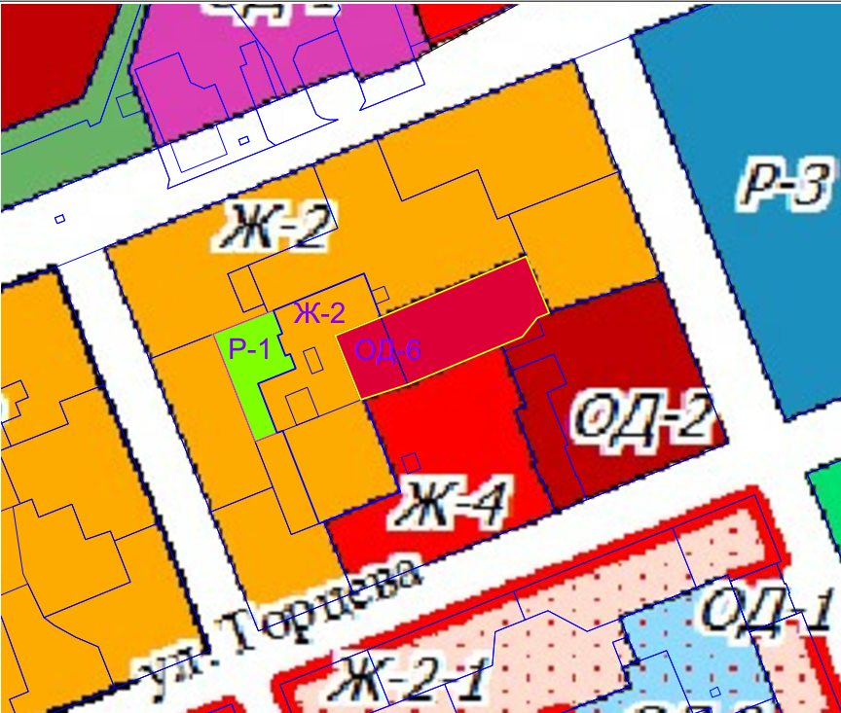

Приложение 2

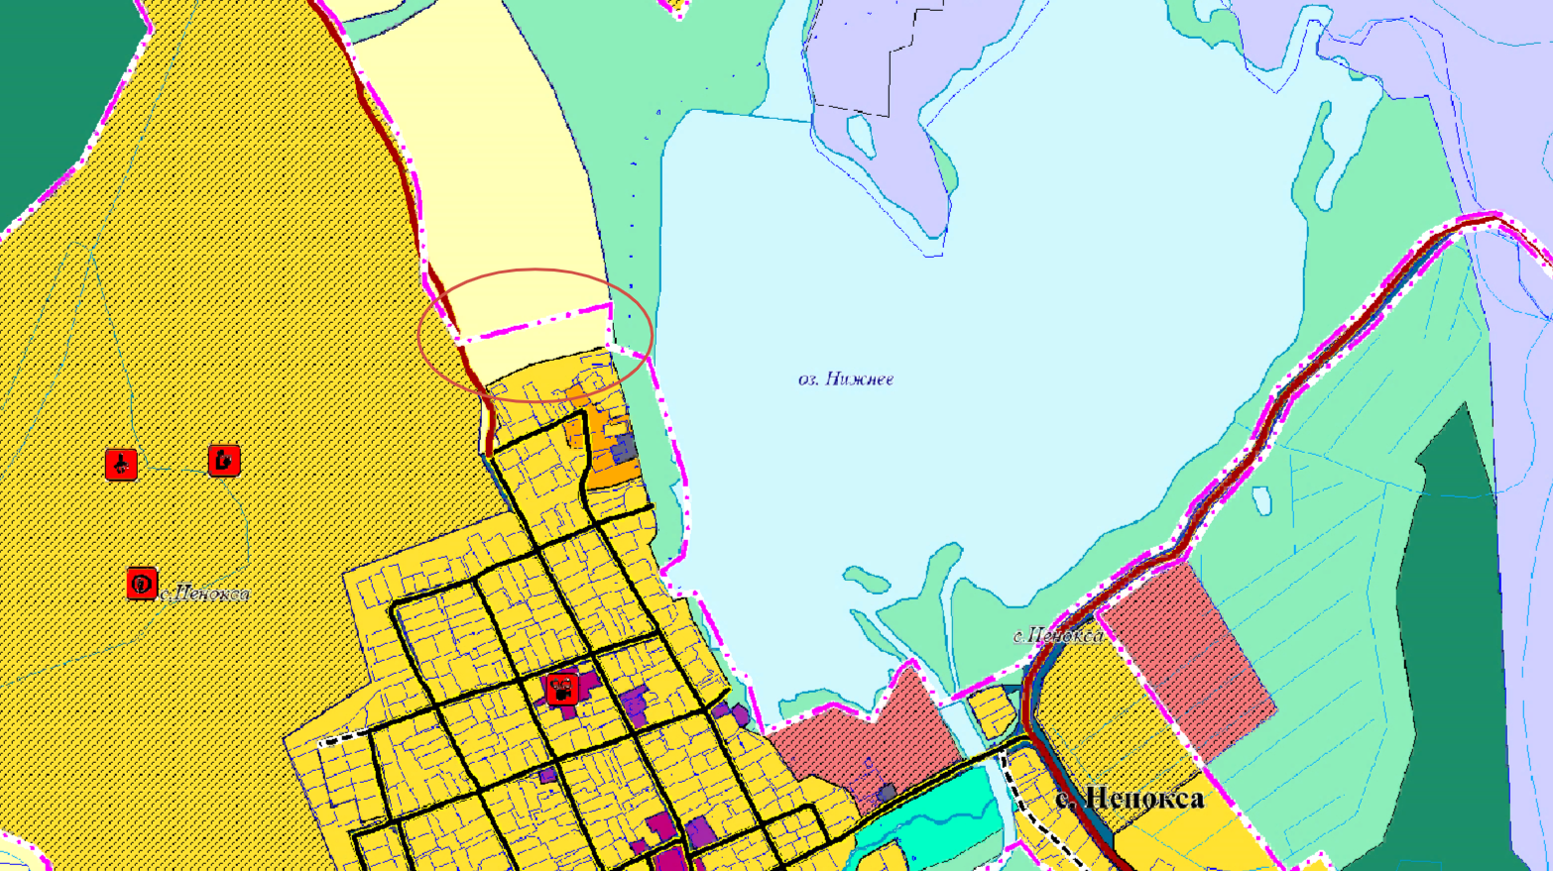

Приложение 3

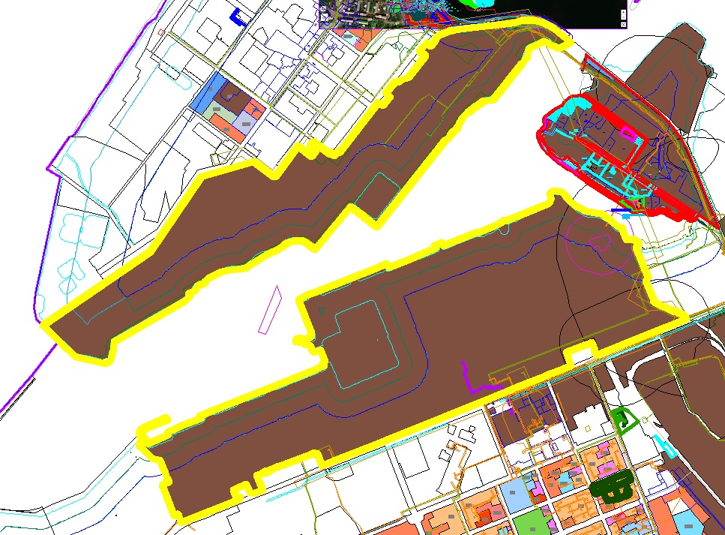

Приложение 4. Градостроительный регламент к вопросу 2.7.

Статья 41.2. Производственная зона градообразующих предприятий (П-1-2)

1. Производственная зона градообразующих предприятий (П-1-2) определяется для размещения крупных производственных и складских объектов, объектов транспорта, обеспечения обороны и безопасности, ведения специальной деятельности.
2. Виды разрешенного использования:

Основные виды разрешенного использования:
Наименование вида  разрешённого  использования  земельного участка | Описание вида разрешённого использования земельного  участка | Код
Хранение автотранспорта | Размещение отдельно стоящих и пристроенных гаражей, в том числе подземных, предназначенных для хранения автотранспорта, в том числе с разделением на машино-места, за исключением гаражей, размещение которых предусмотрено содержанием видов разрешенного использования с кодами 2.7.2, 4.9 Классификатора | 2.7.1
Размещение гаражей для собственных нужд | Размещение для собственных нужд отдельно стоящих гаражей и (или) гаражей, блокированных общими стенами с другими гаражами в одном ряду, имеющих общие с ними крышу, фундамент и коммуникации | 2.7.2
Коммунальное обслуживание | Размещение зданий и сооружений в целях обеспечения физических и юридических лиц коммунальными услугами. Содержание данного вида разрешенного использования включает в себя содержание видов разрешенного использования с кодами 3.1.1-3.1.2 Классификатора | 3.1
Обеспечение научной деятельности | Размещение зданий и сооружений для обеспечения научной деятельности. Содержание данного вида разрешенного использования включает в себя содержание видов разрешенного использования с кодами 3.9.1 - 3.9.3 | 3.9
Деловое управление | Размещение объектов капитального строительства с целью: размещения объектов управленческой деятельности, не связанной с государственным или муниципальным управлением и оказанием услуг, а также с целью обеспечения совершения сделок, не требующих передачи товара в момент их совершения между организациями, в том числе биржевая деятельность (за исключением банковской и страховой деятельности) | 4.1
Служебные гаражи | Размещение постоянных или временных гаражей, стоянок для хранения служебного автотранспорта, используемого в целях осуществления видов деятельности, предусмотренных видами разрешенного использования с кодами 3.0, 4.0 Классификатора, а также для стоянки и хранения транспортных средств общего пользования, в том числе в депо | 4.9
Объекты дорожного сервиса | Размещение зданий и сооружений дорожного сервиса. Содержание данного вида разрешенного использования включает в себя содержание видов разрешенного использования с кодами 4.9.1.1 - 4.9.1.4 | 4.9.1
Тяжелая промышленность | Размещение объектов капитального строительства горно-обогатительной и горно-перерабатывающей, металлургической, машиностроительной промышленности, а также изготовления и ремонта продукции судостроения, авиастроения, вагоностроения, машиностроения, станкостроения, а также другие подобные промышленные предприятия, для эксплуатации которых предусматривается установление охранных или санитарно-защитных зон, за исключением случаев, когда объект промышленности отнесен к иному виду разрешенного использования | 6.2
Автомобилестроительная промышленность | Размещение объектов капитального строительства, предназначенных для производства транспортных средств и оборудования, производства автомобилей, производства автомобильных кузовов, производства прицепов, полуприцепов и контейнеров, предназначенных для перевозки одним или несколькими видами транспорта, производства частей и принадлежностей автомобилей и их двигателей | 6.2.1
Легкая промышленность | Размещение объектов капитального строительства, предназначенных для производства продукции легкой промышленности (производство текстильных изделий, производство одежды, производство кожи и изделий из кожи и иной продукции легкой промышленности) | 6.3
Нефтехимическая промышленность | Размещение объектов капитального строительства, предназначенных для переработки углеводородного сырья, изготовления удобрений, полимеров, химической продукции бытового назначения и подобной продукции, а также другие подобные промышленные предприятия | 6.5
Строительная промышленность | Размещение объектов капитального строительства, предназначенных для производства: строительных материалов (кирпичей, пиломатериалов, цемента, крепежных материалов), бытового и строительного газового и сантехнического оборудования, лифтов и подъемников, столярной продукции, сборных домов или их частей и тому подобной продукции | 6.6
Энергетика | Размещение объектов гидроэнергетики, тепловых станций и других электростанций, размещение обслуживающих и вспомогательных для электростанций сооружений (золоотвалов, гидротехнических сооружений); размещение объектов электросетевого хозяйства, за исключением объектов энергетики, размещение которых предусмотрено содержанием вида разрешенного использования с кодом 3.1 Классификатора | 6.7
Атомная энергетика | Размещение объектов использования атомной энергии, в том числе атомных станций, ядерных установок (за исключением создаваемых в научных целях), пунктов хранения ядерных материалов и радиоактивных веществ размещение обслуживающих и вспомогательных для электростанций сооружений; размещение объектов электросетевого хозяйства, обслуживающих атомные электростанции | 6.7.1
Связь | Размещение объектов связи, радиовещания, телевидения, включая воздушные радиорелейные, надземные и подземные кабельные линии связи, линии радиофикации, антенные поля, усилительные пункты на кабельных линиях связи, инфраструктуру спутниковой связи и телерадиовещания, за исключением объектов связи, размещение которых предусмотрено содержанием видов разрешенного использования с кодами 3.1.1, 3.2.3 Классификатора | 6.8
Склад | Размещение сооружений, имеющих назначение по временному хранению, распределению и перевалке грузов (за исключением хранения стратегических запасов), не являющихся частями производственных комплексов, на которых был создан груз: промышленные базы, склады, погрузочные терминалы и доки, нефтехранилища и нефтеналивные станции, газовые хранилища и обслуживающие их газоконденсатные и газоперекачивающие станции, элеваторы и продовольственные склады, за исключением железнодорожных перевалочных складов | 6.9
Складские площадки | Временное хранение, распределение и перевалка грузов (за исключением хранения стратегических запасов) на открытом воздухе | 6.9.1
Транспорт | Размещение различного рода путей сообщения и сооружений, используемых для перевозки людей или грузов, либо передачи веществ.  Содержание данного вида разрешенного использования включает в себя содержание видов разрешенного использования с кодами 7.1 - 7.5 Классификатора | 7.0
Обеспечение обороны и безопасности | Размещение объектов капитального строительства, необходимых для подготовки и поддержания в боевой готовности Вооруженных Сил Российской Федерации, других войск, воинских формирований и органов управлений ими (размещение военных организаций, внутренних войск, учреждений и других объектов, дислокация войск и сил флота), проведение воинских учений и других мероприятий, направленных на обеспечение боевой готовности воинских частей; размещение зданий военных училищ, военных институтов, военных университетов, военных академий;  размещение объектов, обеспечивающих осуществление таможенной деятельности | 8.0
Обеспечение вооруженных сил | Размещение объектов капитального строительства, предназначенных для разработки, испытания, производства ремонта или уничтожения вооружения, техники военного назначения и боеприпасов;  обустройство земельных участков в качестве испытательных полигонов, мест уничтожения вооружения и захоронения отходов, возникающих в связи с использованием, производством, ремонтом или уничтожением вооружений или боеприпасов;  размещение объектов капитального строительства, необходимых для создания и хранения запасов материальных ценностей в государственном и мобилизационном резервах (хранилища, склады и другие объекты);  размещение объектов, для обеспечения безопасности которых были созданы закрытые административно-территориальные образования | 8.1
Обеспечение внутреннего правопорядка | Размещение объектов капитального строительства, необходимых для подготовки и поддержания в готовности органов внутренних дел, Росгвардии и спасательных служб, в которых существует военизированная служба; размещение объектов гражданской обороны, за исключением объектов гражданской обороны, являющихся частями производственных зданий | 8.3
Специальное пользование водными объектами | Использование земельных участков, примыкающих к водным объектам способами, необходимыми для специального водопользования (забор водных ресурсов из поверхностных водных объектов, сброс сточных вод и (или) дренажных вод, проведение дноуглубительных, взрывных, буровых и других работ, связанных с изменением дна и берегов водных объектов) | 11.2
Гидротехнические сооружения | Размещение гидротехнических сооружений, необходимых для эксплуатации водохранилищ (плотин, водосбросов, водозаборных, водовыпускных и других гидротехнических сооружений, судопропускных сооружений, рыбозащитных и рыбопропускных сооружений, берегозащитных сооружений) | 11.3
Земельные участки (территории) общего пользования | Земельные участки общего пользования.  Содержание данного вида разрешенного использования включает в себя содержание видов разрешенного использования с кодами 12.0.1 - 12.0.2 Классификатора | 12.0
Специальная деятельность | Размещение, хранение, захоронение, утилизация, накопление, обработка, обезвреживание отходов производства и потребления, медицинских отходов, биологических отходов, радиоактивных отходов, веществ, разрушающих озоновый слой, а также размещение объектов размещения отходов, захоронения, хранения, обезвреживания таких отходов (скотомогильников, мусоросжигательных и мусороперерабатывающих заводов, полигонов по захоронению и сортировке бытового мусора и отходов, мест сбора вещей для их вторичной переработки) | 12.2

Условно разрешенные виды использования:
Наименование вида  разрешённого  использования  земельного участка | Описание вида разрешённого использования земельного  участка | Код
Гостиничное обслуживание | Размещение гостиниц | 4.7
Обеспечение занятий спортом в помещениях | Размещение спортивных клубов, спортивных залов, бассейнов, физкультурно-оздоровительных комплексов в зданиях и сооружениях | 5.1.2

Вспомогательные виды разрешенного использования
Наименование вида  разрешённого  использования  земельного участка | Описание вида разрешённого использования земельного  участка | Код
Объекты культурно-досуговой деятельности | Размещение зданий, предназначенных для размещения музеев, выставочных залов, художественных галерей, домов культуры, библиотек, кинотеатров и кинозалов, театров, филармоний, концертных залов, планетариев | 3.6.1
Общественное питание | Размещение объектов капитального строительства в целях устройства мест общественного питания (рестораны, кафе, столовые, закусочные, бары) | 4.6

3. Предельные размеры земельных участков и предельные параметры разрешённого строительства, реконструкции объектов капитального строительства
3.1. Предельные размеры земельных участков:
Наименование вида разрешенного использования (код) | Предельные размеры земельных участков
 | Минимальная площадь земельного участка, кв.м. | Максимальная площадь земельного участка, кв.м.
Хранение автотранспорта (2.7.1) | 30 | 5000
Размещение гаражей для собственных нужд (2.7.2) | 30 | 5000
Коммунальное обслуживание (3.1) | 4 | 1500
Объекты культурно-досуговой деятельности (3.6.1) | 500 | 5000
Обеспечение научной деятельности (3.9) | 500 | 3000
Деловое управление (4.1) | 200 | 4500
Общественное питание (4.6) | 400 | 2500
Гостиничное обслуживание (4.7) | 400 | 3000
Служебные гаражи (4.9) | 30 | 5000
Объекты дорожного сервиса (4.9.1) | 300 | 5000
Стоянка транспортных средств (4.9.2) | 13 | 5000
Обеспечение занятий спортом в помещениях (5.1.2) | 500 | 5000
Тяжелая промышленность (6.2) | 5000 | 2180000
Автомобилестроительная промышленность (6.2.1) | 3000 | 2180000
Легкая промышленность (6.3) | 3000 | 2180000
Нефтехимическая промышленность (6.5) | 1000 | 2180000
Строительная промышленность (6.6) | 1000 | 2180000
Энергетика (6.7) | 4 | 2180000
Атомная энергетика (6.7.1) | 5000 | 2180000
Связь (6.8) | 20 | 1500
Склад (6.9) | 300 | 5000
Складские площадки (6.9.1) | 300 | 10000
Транспорт (7.0) | 100 | 10000
Обеспечение обороны и безопасности (8.0) | 100 | 2180000
Обеспечение вооруженных сил (8.1) | 100 | 2180000
Обеспечение внутреннего правопорядка (8.3) | 100 | 2180000
Специальное пользование водными объектами (11.2) | 100 | 300000
Гидротехнические сооружения (11.3) | 100 | 300000
Земельные участки (территории) общего пользования (12.0) | 30 | 3000
Специальная деятельность (12.2) | 1000 | 300000

3.2. Предельные параметры разрешенного строительства, реконструкции объектов капитального строительства:
Наименование вида разрешенного использования (код) | Предельные параметры разрешенного строительства, реконструкции объектов капитального строительства
 | Минима-льный отступ от красных линий, м | Минималь-ный отступ от границ земельного участка, м | Предельная этажность, этаж | Максимальный процент застройки в границах земельного участка, %
Хранение автотранспорта (2.7.1) | 3 | 3 | 1 | 70
Размещение гаражей для собственных нужд (2.7.2) | 3 | 3 | 2 | 70
Коммунальное обслуживание (3.1) | 3 | 1 | 2 | 70
Объекты культурно-досуговой деятельности (3.6.1) | 3 | 3 | 3 | 50
Обеспечение научной деятельности (3.9) | 3 | 3 | 4 | 70
Деловое управление (4.1) | 3 | 3 | 5 | 50
Общественное питание (4.6) | 3 | 3 | 2 | 50
Гостиничное обслуживание (4.7) | 3 | 3 | 4 | 50
Служебные гаражи (4.9) | 3 | 3 | 2 | 70
Объекты дорожного сервиса (4.9.1) | 3 | 3 | 2 | 70
Стоянка транспортных средств (4.9.2) | 3 | 0 | 0 | 80
Обеспечение занятий спортом в помещениях (5.1.2) | 3 | 3 | 3 | 70
Тяжелая промышленность (6.2) | 3 | 3 | 7 | 70
Автомобилестроительная промышленность (6.2.1) | 3 | 3 | 5 | 70
Легкая промышленность (6.3) | 3 | 3 | 5 | 70
Нефтехимическая промышленность (6.5) | 3 | 3 | 5 | 70
Строительная промышленность (6.6) | 3 | 3 | 5 | 70
Энергетика (6.7) | 3 | 3 | 5 | 70
Атомная энергетика (6.7.1) | 3 | 3 | 5 | 70
Связь (6.8) | 3 | 1 | 1 | 70
Склад (6.9) | 3 | 3 | 5 | 70
Складские площадки (6.9.1) | 3 | 0 | 0 | 80
Транспорт (7.0) | 3 | 3 | 3 | 70
Обеспечение обороны и безопасности (8.0) | 3 | 3 | 5 | 70
Обеспечение вооруженных сил (8.1) | 3 | 3 | 5 | 70
Обеспечение внутреннего правопорядка (8.3) | 5 | 3 | 3 | 70
Специальное пользование водными объектами (11.2) | 0 | 0 | 1 | 80
Гидротехнические сооружения (11.3) | 0 | 0 | 3 | 80
Земельные участки (территории) общего пользования (12.0) | 3 | 0 | 0 | 100

4. Ограничения использования земельных участков и объектов капитального строительства:
Строительство, реконструкция, капитальный ремонт зданий, строений и сооружений, а также выполнение работ по благоустройству на территории Северодвинска осуществляются только по проектам, в том числе архитектурным и проектам благоустройства, подготовленным применительно к объектам капитального строительства и их частям, строящимся, реконструируемым, капитально ремонтируемым в границах принадлежащего застройщику земельного участка.
Все объекты капитального строительства должны быть обеспечены расчетным количеством парковочных мест (машиномест) и благоустройством согласно техническим регламентам, строительным нормам и региональным нормативам градостроительного проектирования. Не допускается увеличение мощности (параметров) объектов капитального строительства за счет сокращения свободной территории земельного участка, в границах которого расположены или планируются к размещению такие объекты, в случае если при изменении (реконструкции), новом строительстве объектов капитального строительства невозможно обеспечить нормативное количество парковочных мест (машиномест), благоустройство.
Запрещается осуществлять любой вид капитального строительства,
в том числе сооружение отдельных частей зданий (портики, лестницы и т.п.) за пределами красных линий (кроме прокладки инженерных коммуникаций, а также посадки зеленых насаждений общего пользования, предусмотренных градостроительной документацией).
Строительство новых предприятий, имеющих вредные выбросы в атмосферу и водоемы, без мероприятий по улучшению качества природной среды на территории производственных зон города Северодвинска не допускается.
Земельные участки, на которых расположены предприятия, являющиеся источником повышенной опасности, должны быть огорожены с учетом санитарно-защитных зон.
Строительство предприятий на территориях производственных зон должно осуществляться в строгом соответствии с утвержденными в установленном законом порядке природоохранными, санитарными, строительными нормами и правилами, а также правилами, обеспечивающими необходимую охрану труда, пожарную безопасность и сохранность зон, установленных для инженерных сооружений и коммуникаций.
Предприятия производственного назначения независимо от формы собственности, а также граждане, осуществляющие предпринимательскую деятельность, обязаны принимать эффективные меры по соблюдению технологического режима и выполнению требований пожарной безопасности, требований по охране природы, рациональному использованию и воспроизводству природных ресурсов, оздоровлению окружающей природной среды. В этих целях они обязаны обеспечивать соблюдение установленных нормативов качества окружающей природной среды на основе внедрения экологически безопасных технологий, надежной и эффективной работы очистных сооружений, обеззараживания и утилизации отходов с обязательным проведением мероприятий по охране и воспроизводству природных ресурсов.
При размещении промышленных предприятий и других промышленных объектов необходимо предусматривать меры по исключению загрязнения почв, поверхностных и подземных вод, атмосферного воздуха, меры по сохранению имеющихся зеленых насаждений.
Работы, связанные с вырубкой деревьев в промышленных и коммунально-складских зонах на лесопокрытых участках, проводятся в установленном порядке при наличии разрешительных документов.
Юридические и физические лица, эксплуатирующие на правах собственника, владельца или арендатора здания или сооружения в границах предоставленных им земельных участков, несут полную ответственность за осуществление всех предусмотренных соответствующей проектной документацией и предписаниями соответствующих служб Администрации Северодвинска мероприятий по благоустройству территорий, содержат в порядке территорию в границах предоставленных земельных участков, а также несут ответственность за сохранность зеленых насаждений на территории в границах предоставленных земельных участков.
Ограничения использования земельных участков и объектов капитального строительства, находящихся в зоне с кодовым обозначением
(П-1-2) и расположенных в границах зон с особыми условиями использования территории, устанавливаются в соответствии со статьями 58-67 настоящих Правил.

